Сабақтың тақырыбы: Қолдың ұсақ моторикасын дамыту.
Түзету-дамытушылық мақсаты: баланың саусақтарының қимылдарын немесе ұсақ моторикасын дамыту. Ойындар арқылы баламен қарым-қатынасты нығайту, ойынға, оқуға деген ынтасын көтеру. Сөйлеу тілін жетілдіру. Қимыл-қозғалыс қабілетін арттыру. Икемділігін арттыру, логикалық ойлау қабілетін дамыту. Танымдық деңгейін арттыру.
Сабақтың түрі: жеке сабақ.
Көрнекіліктері: конструктор, пазлдар, түрлі-түсті жұлдызқұрт, «Кірпінің азығын табайық» ойын-құралы.
Сабақ барысы:
I.Ұйымдастыру кезеңі: Сәлемдесу.
«Саусақтардың амандасуы»
Бес бармақ өзінің басқа саусақтардың атын атап амандасады.
- Салеметсің бе, Балаң үйрек!
- Салем, Ортан терек!
- Амансың ба, Шылдыр шүмек!
Қалың қалай, Кішкене бөбек! Бес бармақ кезекпен барлық саусақтарға ұшын тигізіп амандасады.
II. Жалпы моторика және қол моторикасын дамытуға арналған жаттығулар.
«Салат» саусақ ойыны
Сәбізді алып тазалаймыз ( оң қолды жұдырыққа түйіп, сол қолдың алақанына ысқылайды)
Үккішпен үгіп майдалаймыз ( екі қолды жұдырыққа түйіп кеудеге ұстап, жоғары-төмен қозғайды)
Қанттан сеуіп дәмдейміз ( саусақтардың ұшымен қант себеді)
Міне дайын нәр тағам ( екі қолын алдына жайып көрсетеді).
Дәруменге байыған ( алақанымен іштерін сипалап, тойғандықтарын көрсетеді).
«Кірпі» жаттығуы
Момақанмын алайда (үш саусақтарын түйістіріп, кірпінің жүрісін салады)
Тікенім көп абайла, (екі қолының саусақтарын айқастырып, кірпінің тікенектері жасайды).
Кіріп кетсе қолыңа,
Өкпелеме жарайма!
III. Сергіту сәті.
«Санамақ» ойыны
Бір, екі, үш, төрт, бес,
Анаммен сурет саламын , ( алақанды жұмып ашады)
Міне басы, міне іші ( қолды шеңбер жасап айналдырады)
Аяқтары, қолдары, көздері ( қолымен кішкентай және үлкен шеңбер салу)
Аузы, сақинадан жасалған ( ауада сақинаны салу)
Әдемі шашы да бар ( қолдарын екі жаққа ашады)
Оң қолымда бес саусақ (оң қолының саусақтарын көрсету)
Сол қолымда бес саусақ (сол қолдың саусақтарын көрсету)
Бәрін қоссақ – он саусақ (екі қолының саусақтарын қосу)
Оң аяқпен секіремін (екі аяқпен кезек секіру)
Сол аяқпен секіремін (орында жүру)
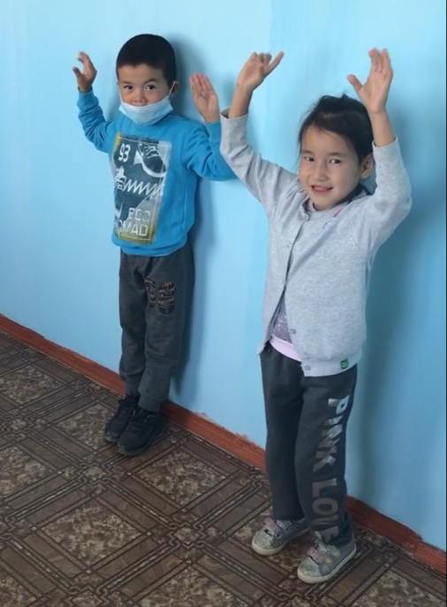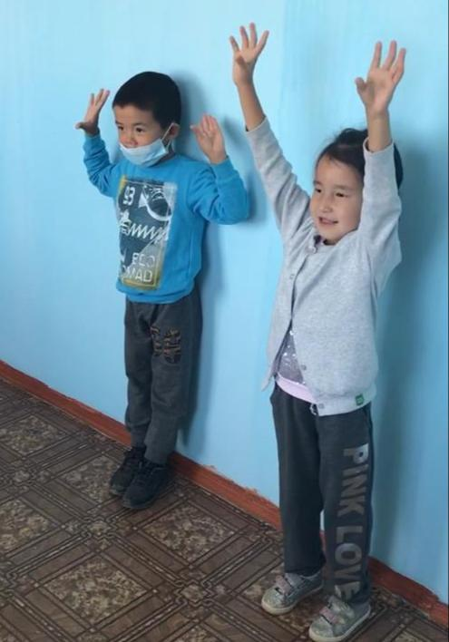

IV.Ұсақ қол моторикасын дамытатын ойындар кешені

«Кірпінің азығын табайық» жаттығуы.

Мақсаты : қол қимылдарын дамыту, сөздік қорын молайту.

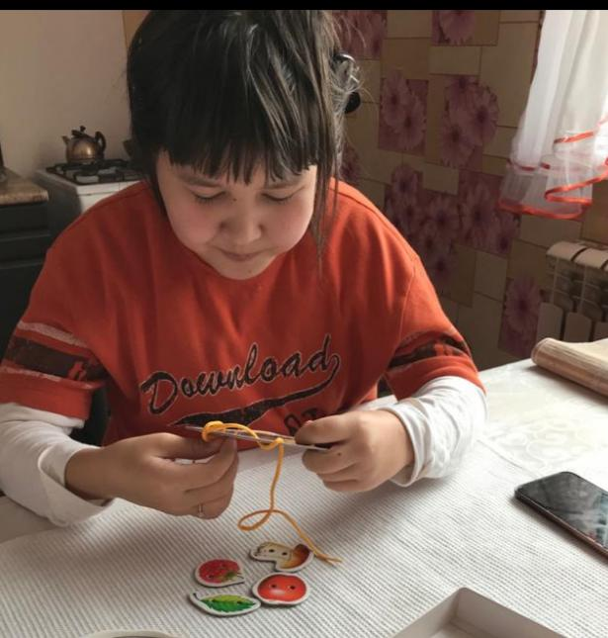

«Түрлі-түсті жұлдызқұрт» жаттығуы.

Мақсаты : ұсақ қол моторикасын дамыту, түстерді ажырату.

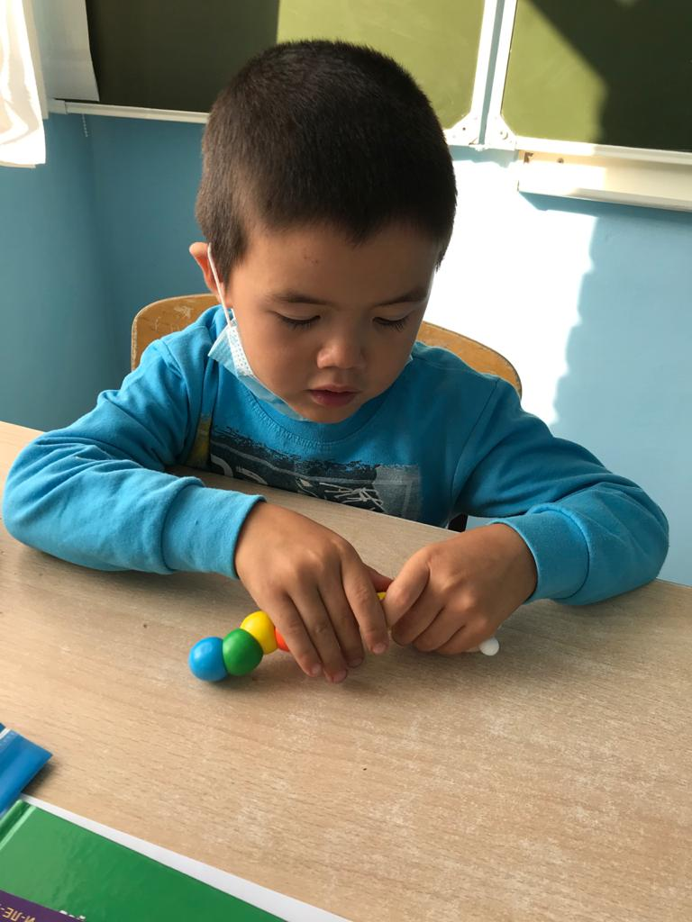

«Пазл құрастырайық»

Мақсаты: жалпы қол моторикасын дамыту, сөйлеу тілін дамыту.

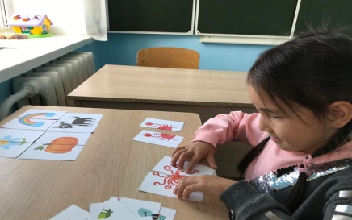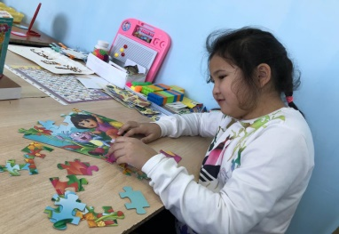

Рефлексия.
Бүгінгі сабақта қандай жаттығулар жасадық?
Қандай ойындар ойнадық?
Қорытынды.
Адамның сөйлеу тілі және қозғалыс жүйесі бір-бірімен тығыз байланыста болады. Себебі, сондай байланыс қолмен және мидың сөйлеу орталағында орналасқан. Саусақ ойындары және жаттығулары - бұл ұрпақтан ұрпаққа жалғасын тауып келе жатқан, әрі үлкен мәні бар мәдени шығармашылық. Саусақ және тілдік қимылына, жауап беретін орталық, бас миына өте жақын орналасқандықтан ұсақ моториканы дамыта отырып, баланың тілдік қорын белсендендіреміз және түзетеміз.
Сонымен саусақ ойындарын жүргізу арқылы балалардың саусақтарының нәзік қимылдары мен бұлшық еттерінің жетілуімен бірге, олардың сөйлеу тілі мен ойлау қабілеттері дамитын болады және кейін жазу шеберлігін ойдағыдай меңгеруіне дайындайды.

